13.04.2020
ЗДРАВСТВУЙТЕ!
Мы продолжаем изучение МДК.04.01 Техника и технология частично механизированной сварки плавлением в защитном газе. Сегодня мы поговорим о сварочных полуавтоматах.
Тема урока: Оборудование сварочного поста для частично механизированной сварки (наплавки) плавлением в защитном газе
Цель урока:
1. Изучить классификацию сварочных полуавтоматов в среде защитных газов.
2. Познакомиться с принципами работы и настройкой полуавтоматов.
Приступим.
Полуавтоматическая сварка в среде защитных газов (она же MIG/MAG сварка) — один из самых распространенных методов соединения металлов. С применением полуавтомата и защитного газа можно сварить детали из любых металлов, при этом работать можно и на улице, и в цеху.
ОБЩАЯ ИНФОРМАЦИЯ
Технология полуавтоматической сварки крайне проста. В работе зачастую используется плавящаяся проволока и защитный газ. В качестве газа используют аргон, углекислоту или гелий, а иногда и смеси этих газов. Сварка выполняется с применением полуавтомата, на нем устанавливается постоянный или импульсный ток. Во время сварки плавится и проволока, и сам металл. Они смешиваются и образовывают единый шов. Газ выполняет защитную функцию. Он подается в сварочную зону с помощью горелки и защищает шов от окисления и образования дефектов.
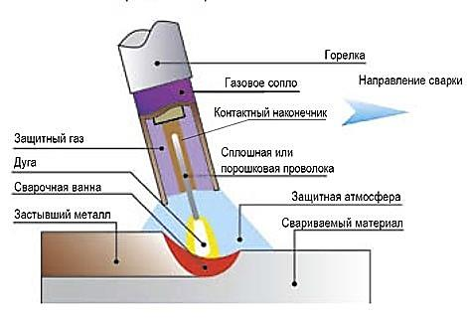
СВАРОЧНЫЙ ПОЛУАВТОМАТ
Сварка в защитных газах выполняется с помощью полуавтомата. Полуавтоматом называют как отдельный сварочный аппарат, так и комплекс всего оборудования, в том числе баллона с газом. Работа может выполняться на специальном сварочном посте, станке или без поста. Ниже изображен стандартный комплект сварочного оборудования для MIG/MAG сварки.
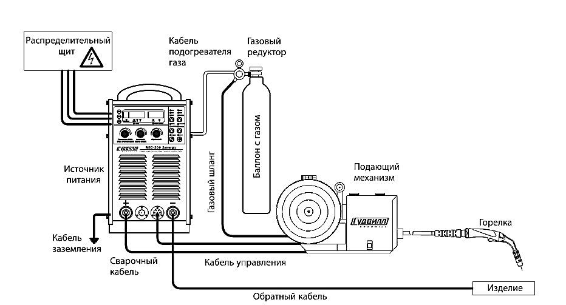
Стандартный сварочный полуавтомат для работы с плавящимся электродом в защитных газах состоит из источника тока, механизма подачи проволоки, горелки, кабелей, встроенного управления, системы подачи газа, системы охлаждения.
Сварочный аппарат полуавтомат может иметь различное назначение. Термины MIG и MAG. Данными терминами обозначается тип сварки. MAG — сварка в среде активных газов. MIG — сварка в среде инертных газов. Соответственно, аппаратом MIG вы не сможете выполнить MAG сварку, и наоборот.
Есть еще FCAW сварка с применением порошковой проволоки. Порошковая проволока — это полая трубочка, внутри которой содержатся флюсы. Такую проволоку используют без защитного газа, так что не будем на этом останавливаться.
КЛАССИФИКАЦИИ ПОЛУАВТОМАТОВ
По виду защитного газа: в активных (Г); в инертных (И)
По способу регулирования скорости подачи проволоки: плавная, ступенчатая, комбинированная
По типу механизма подачи проволоки: толкающего, тянущего, универсального
По способу охлаждения горелки: с естественным охлаждением защитным газом, с принудительным жидкостным охлаждением.
По конструкции:
- однокорпусные - источник питания, механизм подачи, блок управления и кассета с проволокой размещены в одном корпусе (ПДГ-165-1; ПДГ-2010; ПДГ-2510; ДС-200.КЗ; "Мастер-400").
- двухкорпусные - источник питания и блок управления - в одном корпусе, а механизм подачи с горелкой - в отдельном блоке (ПДГ-2511; ПДГО-5010; ПДГ-3010; ПДГ-525-4).
По способу перемещения автоматы бывают следующих типов:
Подвесные. Оператор устанавливает сварочную головку и деталь в нужное пространственное положение. При этом перемещается последняя. Такие автоматы позволяют получать швы практически любой конфигурации.
Самоходные. Такие автоматы устанавливаются на специальную тележку. Главная их особенность – возможность перемещения в процессе сварки и головки, и детали.
Сварочные тракторы. Наиболее легкие и мобильные автоматы, снабженные шасси. Во время сварки трактор перемещается по специальным рельсам или самой детали. Главное преимущество такого автомата – возможность работы с деталями большой длины. Теоретически трактор способен выполнить бесконечный прямолинейный шов.
Кроме данной классификации, сварочные полуавтоматы также делятся на инверторные, трансформаторные и выпрямительные. Первый тип имеет преимущество перед остальными в удобстве работы и качестве сварного шва.
Благодаря высокоточной регулировке рабочего тока у них стабильнее горит дуга, присутствует термостатическая защита от перегрузок, имеется система горячего старта и функция антиприлипания электрода. Инверторы намного легче обычных сварочных аппаратов и имеют меньшие габариты.
СИСТЕМЫ ПОДАЧИ ПРОВОЛОКИ
Выше мы упоминали, что при сварке полуавтоматом проволока подается с помощью специального механизма. Он может работать по трем принципам:
- толкающем;
- тянуще-толкающем;
- тянущем.
Самая популярная система подачи проволоки — толкающая, она самая недорогая и встречается в большинстве полуавтоматов.
Главный недостаток — ограниченное количество метров газового шланга, который можно использовать. А именно, 5 метров в длину. Если в полуавтомате используется другая система подачи проволоки, то можно использовать шланг длиной от 10 метров и больше. Также можно использовать более толстую проволоку, но нужно учитывать, что такой механизм будет весить намного больше.
Также обратите внимание на регулировку скорости подачи проволоки. На начальном этапе рекомендуется выбирать механизмы с автоматической регулировкой скорости подачи, так вы избавитесь от лишней головной боли. Ну, а по мере роста опыта зачастую выбирают механизмы с ручной регулировкой, поскольку опыт позволяет устанавливать индивидуальные настройки для каждого типа работ. Сами механизмы подачи могут быть встроенными в полуавтомат, а могут быть переносными. У переносных гораздо больше возможностей, но они громоздкие и не позволяют варить в труднодоступных местах.
ПРИМЕНЯЕМЫЕ КОМПЛЕКТУЮЩИЕ
Сварка полуавтоматом с газом предполагает использование проволоки и, конечно, защитного газа. Ниже вы можете видеть таблицу с используемыми типами газов.
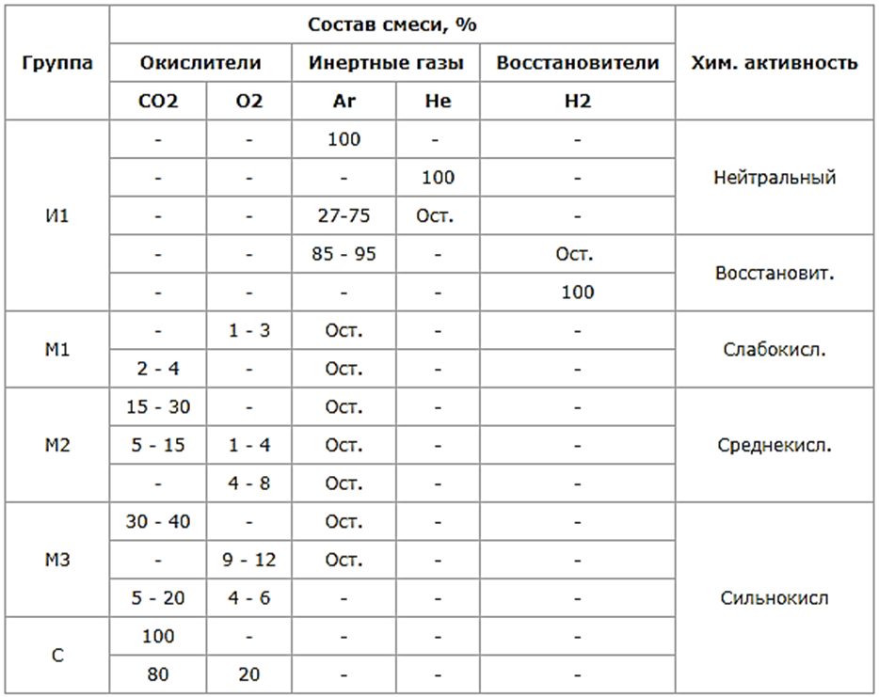
Ост. – это остальное, группы М1, М2, М3, С – это смеси газов.
Например М3 может иметь в своем составе: 30 - 40% СО₂, остальное (70 – 60%) Ar, или 9 – 12% О₂ остальное Ar, или 5 – 20% СО₂ 4 – 6 О₂ остальное Ar.
Если вы внимательно изучите таблицу, то обнаружите, что применяются самые разнообразные газы: и активные, и инертные, и смеси газов, в том числе активных с инертными. Газ, который не рекомендуется применять при полуавтоматической сварке — водород. При его использовании металл сильно разбрызгивается и шов получается некачественным.
ВЫБОР СВАРОЧНОЙ ПРОВОЛОКИ
Есть отдельный ГОСТ №2246-70, согласно которому допускается использование 75 марок сварочной проволоки. Вы сами понимаете, что при таком разнообразии трудно давать какие-то общие рекомендации по правильному выбору проволоки. Скажем лишь одно: ориентируйтесь на марку стали или сплава детали, которую собираетесь варить. И исходя из этого подбирайте марку проволоки.
Например.
Выбор сварочной проволоки при сварке в углекислоте — дело непростое. Дело в том, что при сварке в углекислоте стальные детали с низким содержанием углерода сильно окисляются. Чтобы этого избежать нужно использовать проволоку, в составе которой присутствует марганец и кремний. А если нужно сварить легированные стали, то используйте специальные проволоки. Ниже вы можете видеть рекомендуемые марки проволоки для сварки низкоуглеродистых и легированных сталей.
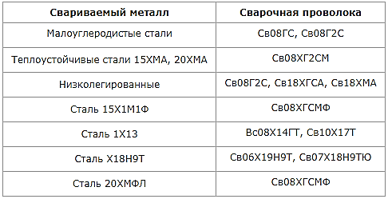
ХАРАКТЕРИСТИКИ ПОЛУАВТОМАТОВ
К основным характеристикам полуавтоматов относятся:
- номинальный рабочий ток;
- напряжение питающей сети;
- продолжительность включения.
Номинальный сварочный ток является основным параметром любого сварочного аппарата. Он определяет такое значение рабочего тока, при котором устройство не будет нагреваться выше допустимых значений. Номинальный ток также определяет максимальную толщину свариваемого металла и диаметр электродной проволоки.
Например, если необходимо сварить металл толщиной 5 мм, то достаточно будет приобрести аппарат со сварочным током 180-200 А. При этом следует применять проволоку диаметром 0,8-1,0 мм.
При выборе сварочного аппарата рекомендуется иметь некоторый запас по току (около 50 А). Это позволит осуществлять сварочные работы на неноминальном значении тока, не боясь перегрева агрегата.
Параметры питающей сети определяют тип сварочного аппарата не только по напряжению, но и по профессиональному предназначению. Если у вас однофазная сеть напряжением 220 В, то необходимо выбирать соответствующий сварочный агрегат.
Если вы имеете возможность подключиться к трехфазной сети напряжением 380 В, то использоватьможно как однофазные, так и трехфазные полуавтоматы. При этом выбор лучше сделать в пользу трехфазных, так как они равномерно загружают все фазы и не создают перекоса фаз. При этом процесс сварки такими аппаратами намного стабильнее, а в результате получается более качественный шов.
Разбивать работу сварочного аппарата принято циклами по 10 мин.
Например, если в паспорте на установку указано, что продолжительность включения (ПВ) равна 50% при 200 А, то это значит, что производить сварку можно 5 мин при силе тока в 200 А, а остальные 5 мин аппарат должен остывать.
Для сварки в непрерывном режиме нет необходимости в 100% ПВ. Доказано, что из-за необходимости технологических остановок продолжительность полуавтоматической сварки не превышает 60%. Поэтому достаточно покупать сварочный автомат с ПВ 60%.
ДОСТОИНСТВА И НЕДОСТАТКИ ПРИМЕНЕНИЯ АВТОМАТОВ
Преимущества сварочных автоматов хорошо проявляются в режимах интенсивной эксплуатации.
Высокая производительность. Установки способны работать с лентой и проволокой больших сечений. Их производительность позволяет выполнять сварку деталей толщиной более 100 мм. Также они эффективны, если необходимо получить большое количество коротких швов при серийном производстве.
Исключено влияние человеческого фактора. Работа автомата не зависит от физического и психологического состояния оператора. Если настройка выполнена в соответствии с технологией, шов получится ровным по длине и толщине.
Работа в труднодоступных местах. Конструкции аппаратов позволяют выполнять сварку там, где человек не сможет находиться физически. Некоторые установки рассчитаны именно на такие специфические операции.
Удобство регулировки. Современные автоматы оснащены электронным управлением и встроенной памятью. Для каждого нового изделия параметры сварки настраиваются один раз. Впоследствии предустановки можно загрузить из памяти.
Безопасность оператора. Современные установки оснащаются системами принудительного удаления дыма и другими средствами защиты. Благодаря отсутствию воздействия вредных и опасных факторов снижается риск возникновения профессиональных заболеваний.
Основные недостатки автоматов – это высокая стоимость и затраты на организацию процесса. Для установки некоторых элементов и свариваемых деталей может потребоваться грузоподъемное оборудование. Чтобы получить качественный шов, начальная настройка режима должна быть выполнена тщательно: оператор должен иметь соответствующую квалификацию.
https://youtu.be/ET2H-LcapwI - видео работа на полуавтомате.
ОТВЕТИТЬ НА ВОПРОСЫ
1. Из каких основных частей состоит сварочный полуавтомат?
2. Термины MIG и MAG в чем разница?
3. По каким основным параметрам классифицируют сварочные полуавтоматы?
4. Как полуавтоматы классифицируют по способу подачи проволоки?
5. Как полуавтомат классифицируют по способу перемещения?
6. Какой газ не рекомендуют применять при полуавтоматической сварке и почему?
7. В чем достоинство применения полуавтоматов?
ОТВЕТЫ ПРИСЫЛАТЬ НА АДРЕС: kopytin.andrej@yandex.ru с пометкой «Оборудование сварочного поста 3».

